Volonterska akcija – prikupljanje higijenskih proizvoda i prehrambenih artikala

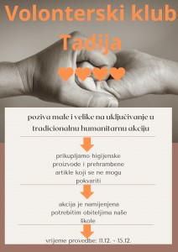
Još jedna, već tradicionalna akcija, privedena je kraju.
Volonterski klub Tadija se zahvaljuje učenicima, roditeljima i učiteljima koji su se u velikom broju uključili u akciju prikupljanja prehrambenih i higijenskih artikala.
Zahvaljujući vama, osigurali smo velike pakete za 14 obitelji učenika naše škole te 7 personaliziranih paketa za učenike. Kroz suradnju i zajedništvo možemo puno, a pomažući drugima, osjećamo se bolje. Lijepo je činiti dobro. Hvala od srca!
